**5 Контроллер питания (PWR).**

Данный раздел применим ко всему семейству STM32F4xx, если специально не указано другое.

**5.1 Источники питания.**

Для работы устройства необходимо напряжение питания ($V_{DD}$) от 1.8В до 3.6В. Встроенный линейный стабилизатор питания используется для внутреннего 1.2В цифрового питания.

Часы реального времени (RTC), backup-регистры RTC, backup SRAM (BKP SRAM) могут быть запитаны от $V_{BAT}$ напряжения, когда главный источник питания $V_{DD}$ выключен.

В зависимости от рабочего диапазона напряжения питания, некоторая периферия может использоваться в режиме ограниченной функциональности и производительности. Для деталей обратитесь к разделу «General operation conditions» в STM32F4xx datasheets.

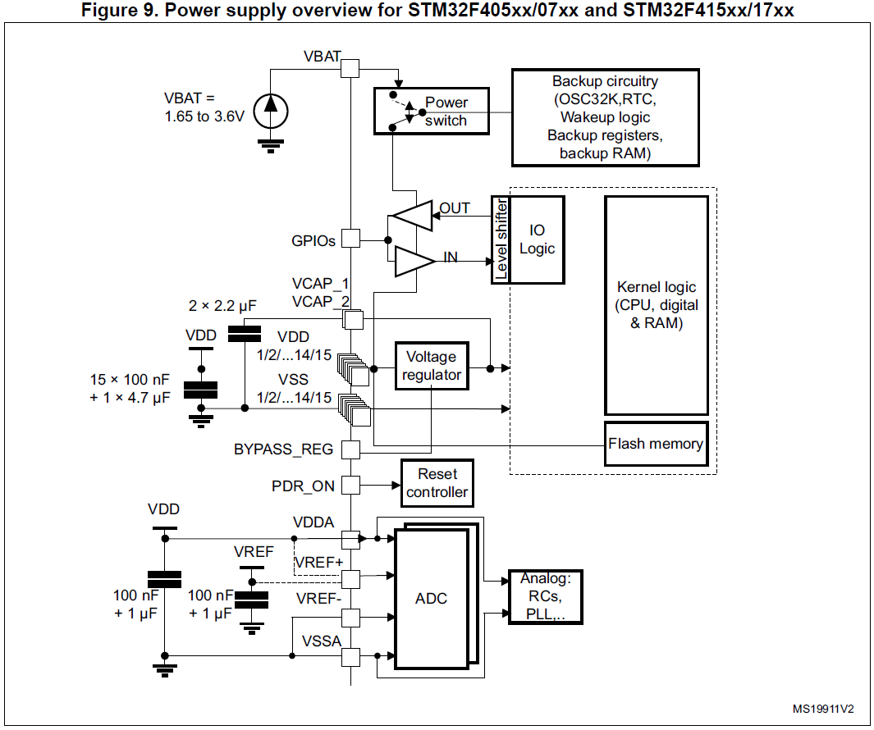

Примечания:

1. Каждая пара выводов питания должна быть развязана фильтрующим керамическим конденсатором, как показано выше. Эти конденсаторы должны быть размещены как можно ближе к соответствующим выводам на нижней стороне печатной платы для обеспечения хорошей функциональности устройства.
2. Для подключения выводов BYPASS_REG и PDR_ON, обратитесь к разделу 2.2.16: Voltage regulator и таблице 2.2.15: power supply supervisor.
3. Два 2.2мкФ керамических конденсаторы должны быть заменены двумя 100нФ развязывающими конденсаторами, когда регулятор напряжения выключен.
4. 4.7мкФ керамический конденсатор должен быть подключен к одному из $V_{DD}$ выводов.
5. $V_{DDA}=V_{DD}$, $V_{SSA}=V_{SS}$.

**5.1.3 Регулятор напряжения для STM32F405xx/07xx and STM32F415xx/17xx.**

Встроенный регулятор напряжения «кормит» все цифровые блоки, кроме backup-домена и Standby блоков. Напряжение на выходе регулятора около 1.2В.

Этот регулятор напряжения требует одного или двух внешних конденсаторов, подключенных к одному или двум выводам $V_{CAP_1}$ и $V_{CAP_2}$, доступных на всех корпусах. Определенные выводы должны быть подключены либо к $V_{SS}$, либо к $V_{DD}$ для активирования или де-активирования регулятора напряжения. Эти выводы зависят от корпуса.

При активировании программой, регулятор напряжения всегда разрешен после сброса. Он работает трех различных режимах, в зависимости от режимов приложения.

* В режиме **Run**, регулятор поставляет всю мощность в 1.2В домен (ядро, память и цифровая периферия). В этом режиме напряжение на выходе регулятора (около 1.2В) может быть отмасштабировано программой в отличные значения напряжений: Scale 1 или scale 2 могут быть сконфигурированы на лету, через VOS (бит 15 в регистре PWR_CR). Масштабирование напряжения позволяет оптимизировать энергопотребление, когда устройство тактируется частотой, меньше максимальной.
* В режиме **Stop**, главный регулятор или low-power регулятор питает 1.2В домен, таким образом сохраняя содержимое регистров во внутренней SRAM. Напряжение регулятора может быть установлено в режим главного регулятора (MR) или в режим низко-потребляющего регулятора (LPR).
* В режиме **Standby** <…>.